**GVSB: Ngô Bá Tiến (Tên Zalo) Ngô Bá Tiến Email:** [**Thayngobatien.toan@gmail.com**](mailto:Thayngobatien.toan@gmail.com)

**GVPB1: Trung Thị Dung Email:dung81sp@gmail.com**

**GVPB2: Bích Trâm Email: bichtram100@gmail.com**

**Nhận biết được những hình phẳng trong tự nhiên có trục đối**

**xứng (khi quan sát trên hình ảnh 2 chiều). Cấp độ: Nhận biết**

**I. ĐỀ BÀI**

**A. PHẦN TRẮC NGHIỆM**

**Câu 1:** Hình nào sau đây **không** có trục đối xứng?

|  |  |  |  |
| --- | --- | --- | --- |
| OPL20U25GSXzBJYl68kk8uQGfFKzs7yb1M4KJWUiLk6ZEvGF+qCIPSnY57AbBFCvTW25.2022.4343+K4lPs7H94VUqPe2XwIsfPRnrXQE//QTEXxb8/8N4CNc6FpgZahzpTjFhMzSA7T/nHJa11DE8Ng2TP3iAmRczFlmslSuUNOgUeb6yRvs0=  Hình 1 | OPL20U25GSXzBJYl68kk8uQGfFKzs7yb1M4KJWUiLk6ZEvGF+qCIPSnY57AbBFCvTW25.2022.4343+K4lPs7H94VUqPe2XwIsfPRnrXQE//QTEXxb8/8N4CNc6FpgZahzpTjFhMzSA7T/nHJa11DE8Ng2TP3iAmRczFlmslSuUNOgUeb6yRvs0=  Hình 2 | OPL20U25GSXzBJYl68kk8uQGfFKzs7yb1M4KJWUiLk6ZEvGF+qCIPSnY57AbBFCvTW25.2022.4343+K4lPs7H94VUqPe2XwIsfPRnrXQE//QTEXxb8/8N4CNc6FpgZahzpTjFhMzSA7T/nHJa11DE8Ng2TP3iAmRczFlmslSuUNOgUeb6yRvs0=  Hình 3 | OPL20U25GSXzBJYl68kk8uQGfFKzs7yb1M4KJWUiLk6ZEvGF+qCIPSnY57AbBFCvTW25.2022.4343+K4lPs7H94VUqPe2XwIsfPRnrXQE//QTEXxb8/8N4CNc6FpgZahzpTjFhMzSA7T/nHJa11DE8Ng2TP3iAmRczFlmslSuUNOgUeb6yRvs0=  Hình 4 |

**A.** Hình 1. **B.** Hình 2. **C.** Hình 3. **D.** Hình 4.

**Câu 2:** Hình nào sau đây **không** có trục đối xứng?

|  |  |  |  |
| --- | --- | --- | --- |
| OPL20U25GSXzBJYl68kk8uQGfFKzs7yb1M4KJWUiLk6ZEvGF+qCIPSnY57AbBFCvTW25.2022.4343+K4lPs7H94VUqPe2XwIsfPRnrXQE//QTEXxb8/8N4CNc6FpgZahzpTjFhMzSA7T/nHJa11DE8Ng2TP3iAmRczFlmslSuUNOgUeb6yRvs0=  Hình 1 | OPL20U25GSXzBJYl68kk8uQGfFKzs7yb1M4KJWUiLk6ZEvGF+qCIPSnY57AbBFCvTW25.2022.4343+K4lPs7H94VUqPe2XwIsfPRnrXQE//QTEXxb8/8N4CNc6FpgZahzpTjFhMzSA7T/nHJa11DE8Ng2TP3iAmRczFlmslSuUNOgUeb6yRvs0=  Hình 2 | OPL20U25GSXzBJYl68kk8uQGfFKzs7yb1M4KJWUiLk6ZEvGF+qCIPSnY57AbBFCvTW25.2022.4343+K4lPs7H94VUqPe2XwIsfPRnrXQE//QTEXxb8/8N4CNc6FpgZahzpTjFhMzSA7T/nHJa11DE8Ng2TP3iAmRczFlmslSuUNOgUeb6yRvs0=  Hình 3 | OPL20U25GSXzBJYl68kk8uQGfFKzs7yb1M4KJWUiLk6ZEvGF+qCIPSnY57AbBFCvTW25.2022.4343+K4lPs7H94VUqPe2XwIsfPRnrXQE//QTEXxb8/8N4CNc6FpgZahzpTjFhMzSA7T/nHJa11DE8Ng2TP3iAmRczFlmslSuUNOgUeb6yRvs0=  Hình 4 |

**A.** Hình 1. **B.** Hình 2. **C.** Hình 3. **D.** Hình 4.

**Câu 3:** Chữ cái nào sau đây có trục đối xứng?

**A.** Q **B.** P **C.** E **D.** N

**Câu 4:** Hình nào sau đây có trục đối xứng ?

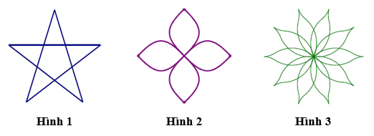

**A.** Hình 1 và Hình 2. **B.** Hình 2 và Hình 3.

**C.** Hình 1 và Hình 3.  **D.** Cả ba hình.

**Câu 5:** Trong các biển báo giao thông sau, biển báo nào **không** có trục đối xứng?

**A.** Biển báo cấm đi ngược chiều. *(Hình a)*

**B.** Biển báo cấm dừng xe và đỗ xe. *(Hình b)*

**C.** Biển báo cấm sử dụng còi. *(Hình c)*

**D.** Biển báo đường cấm. *(Hình d)*

|  |  |  |  |
| --- | --- | --- | --- |
| OPL20U25GSXzBJYl68kk8uQGfFKzs7yb1M4KJWUiLk6ZEvGF+qCIPSnY57AbBFCvTW25.2022.4343+K4lPs7H94VUqPe2XwIsfPRnrXQE//QTEXxb8/8N4CNc6FpgZahzpTjFhMzSA7T/nHJa11DE8Ng2TP3iAmRczFlmslSuUNOgUeb6yRvs0=  a) | OPL20U25GSXzBJYl68kk8uQGfFKzs7yb1M4KJWUiLk6ZEvGF+qCIPSnY57AbBFCvTW25.2022.4343+K4lPs7H94VUqPe2XwIsfPRnrXQE//QTEXxb8/8N4CNc6FpgZahzpTjFhMzSA7T/nHJa11DE8Ng2TP3iAmRczFlmslSuUNOgUeb6yRvs0=  b) | OPL20U25GSXzBJYl68kk8uQGfFKzs7yb1M4KJWUiLk6ZEvGF+qCIPSnY57AbBFCvTW25.2022.4343+K4lPs7H94VUqPe2XwIsfPRnrXQE//QTEXxb8/8N4CNc6FpgZahzpTjFhMzSA7T/nHJa11DE8Ng2TP3iAmRczFlmslSuUNOgUeb6yRvs0=  c) | OPL20U25GSXzBJYl68kk8uQGfFKzs7yb1M4KJWUiLk6ZEvGF+qCIPSnY57AbBFCvTW25.2022.4343+K4lPs7H94VUqPe2XwIsfPRnrXQE//QTEXxb8/8N4CNc6FpgZahzpTjFhMzSA7T/nHJa11DE8Ng2TP3iAmRczFlmslSuUNOgUeb6yRvs0=  d) |

**Câu 6:** Trong các biển báo giao thông sau, biển báo nào **không** có trục đối xứng?

|  |  |  |  |
| --- | --- | --- | --- |
| OPL20U25GSXzBJYl68kk8uQGfFKzs7yb1M4KJWUiLk6ZEvGF+qCIPSnY57AbBFCvTW25.2022.4343+K4lPs7H94VUqPe2XwIsfPRnrXQE//QTEXxb8/8N4CNc6FpgZahzpTjFhMzSA7T/nHJa11DE8Ng2TP3iAmRczFlmslSuUNOgUeb6yRvs0=  a) | OPL20U25GSXzBJYl68kk8uQGfFKzs7yb1M4KJWUiLk6ZEvGF+qCIPSnY57AbBFCvTW25.2022.4343+K4lPs7H94VUqPe2XwIsfPRnrXQE//QTEXxb8/8N4CNc6FpgZahzpTjFhMzSA7T/nHJa11DE8Ng2TP3iAmRczFlmslSuUNOgUeb6yRvs0=  b) | OPL20U25GSXzBJYl68kk8uQGfFKzs7yb1M4KJWUiLk6ZEvGF+qCIPSnY57AbBFCvTW25.2022.4343+K4lPs7H94VUqPe2XwIsfPRnrXQE//QTEXxb8/8N4CNc6FpgZahzpTjFhMzSA7T/nHJa11DE8Ng2TP3iAmRczFlmslSuUNOgUeb6yRvs0=  c) | OPL20U25GSXzBJYl68kk8uQGfFKzs7yb1M4KJWUiLk6ZEvGF+qCIPSnY57AbBFCvTW25.2022.4343+K4lPs7H94VUqPe2XwIsfPRnrXQE//QTEXxb8/8N4CNc6FpgZahzpTjFhMzSA7T/nHJa11DE8Ng2TP3iAmRczFlmslSuUNOgUeb6yRvs0=  d) |

**A.** Biển báo cấm đi ngược chiều. *(Hình a)*

**B.** Biển báo cấm người đi bộ. (Hình b)

**C.** Biển báo hiệu lệnh chỉ được rẽ phải. (Hình c)

**D.** Biển báo giao nhau với đường sắt có rào chắn. (Hình d)

**Câu 7:** Trong các công trình dưới đây, công trình nào **không** có trục đối xứng:

|  |  |
| --- | --- |
| OPL20U25GSXzBJYl68kk8uQGfFKzs7yb1M4KJWUiLk6ZEvGF+qCIPSnY57AbBFCvTW25.2022.4343+K4lPs7H94VUqPe2XwIsfPRnrXQE//QTEXxb8/8N4CNc6FpgZahzpTjFhMzSA7T/nHJa11DE8Ng2TP3iAmRczFlmslSuUNOgUeb6yRvs0=  **A.** | OPL20U25GSXzBJYl68kk8uQGfFKzs7yb1M4KJWUiLk6ZEvGF+qCIPSnY57AbBFCvTW25.2022.4343+K4lPs7H94VUqPe2XwIsfPRnrXQE//QTEXxb8/8N4CNc6FpgZahzpTjFhMzSA7T/nHJa11DE8Ng2TP3iAmRczFlmslSuUNOgUeb6yRvs0=  **B.** |
| OPL20U25GSXzBJYl68kk8uQGfFKzs7yb1M4KJWUiLk6ZEvGF+qCIPSnY57AbBFCvTW25.2022.4343+K4lPs7H94VUqPe2XwIsfPRnrXQE//QTEXxb8/8N4CNc6FpgZahzpTjFhMzSA7T/nHJa11DE8Ng2TP3iAmRczFlmslSuUNOgUeb6yRvs0=  **C.** | OPL20U25GSXzBJYl68kk8uQGfFKzs7yb1M4KJWUiLk6ZEvGF+qCIPSnY57AbBFCvTW25.2022.4343+K4lPs7H94VUqPe2XwIsfPRnrXQE//QTEXxb8/8N4CNc6FpgZahzpTjFhMzSA7T/nHJa11DE8Ng2TP3iAmRczFlmslSuUNOgUeb6yRvs0=  **D.** |

**Câu 8:** Hình nào sau đây là hình có trục đối xứng?

|  |  |  |  |
| --- | --- | --- | --- |
| OPL20U25GSXzBJYl68kk8uQGfFKzs7yb1M4KJWUiLk6ZEvGF+qCIPSnY57AbBFCvTW25.2022.4343+K4lPs7H94VUqPe2XwIsfPRnrXQE//QTEXxb8/8N4CNc6FpgZahzpTjFhMzSA7T/nHJa11DE8Ng2TP3iAmRczFlmslSuUNOgUeb6yRvs0=  Hình 1 | OPL20U25GSXzBJYl68kk8uQGfFKzs7yb1M4KJWUiLk6ZEvGF+qCIPSnY57AbBFCvTW25.2022.4343+K4lPs7H94VUqPe2XwIsfPRnrXQE//QTEXxb8/8N4CNc6FpgZahzpTjFhMzSA7T/nHJa11DE8Ng2TP3iAmRczFlmslSuUNOgUeb6yRvs0=  Hình 2 | OPL20U25GSXzBJYl68kk8uQGfFKzs7yb1M4KJWUiLk6ZEvGF+qCIPSnY57AbBFCvTW25.2022.4343+K4lPs7H94VUqPe2XwIsfPRnrXQE//QTEXxb8/8N4CNc6FpgZahzpTjFhMzSA7T/nHJa11DE8Ng2TP3iAmRczFlmslSuUNOgUeb6yRvs0=  Hình 3 | OPL20U25GSXzBJYl68kk8uQGfFKzs7yb1M4KJWUiLk6ZEvGF+qCIPSnY57AbBFCvTW25.2022.4343+K4lPs7H94VUqPe2XwIsfPRnrXQE//QTEXxb8/8N4CNc6FpgZahzpTjFhMzSA7T/nHJa11DE8Ng2TP3iAmRczFlmslSuUNOgUeb6yRvs0=  Hình 4 |

**A.** Hình 1. **B.** Hình 2. **C.** Hình 3. **D.** Hình 4.

**Câu 9:** Hình nào sau đây là hình có trục đối xứng?

|  |  |  |  |
| --- | --- | --- | --- |
| OPL20U25GSXzBJYl68kk8uQGfFKzs7yb1M4KJWUiLk6ZEvGF+qCIPSnY57AbBFCvTW25.2022.4343+K4lPs7H94VUqPe2XwIsfPRnrXQE//QTEXxb8/8N4CNc6FpgZahzpTjFhMzSA7T/nHJa11DE8Ng2TP3iAmRczFlmslSuUNOgUeb6yRvs0=  Hình 1 | OPL20U25GSXzBJYl68kk8uQGfFKzs7yb1M4KJWUiLk6ZEvGF+qCIPSnY57AbBFCvTW25.2022.4343+K4lPs7H94VUqPe2XwIsfPRnrXQE//QTEXxb8/8N4CNc6FpgZahzpTjFhMzSA7T/nHJa11DE8Ng2TP3iAmRczFlmslSuUNOgUeb6yRvs0=  Hình 2 | OPL20U25GSXzBJYl68kk8uQGfFKzs7yb1M4KJWUiLk6ZEvGF+qCIPSnY57AbBFCvTW25.2022.4343+K4lPs7H94VUqPe2XwIsfPRnrXQE//QTEXxb8/8N4CNc6FpgZahzpTjFhMzSA7T/nHJa11DE8Ng2TP3iAmRczFlmslSuUNOgUeb6yRvs0=  Hình 3 | OPL20U25GSXzBJYl68kk8uQGfFKzs7yb1M4KJWUiLk6ZEvGF+qCIPSnY57AbBFCvTW25.2022.4343+K4lPs7H94VUqPe2XwIsfPRnrXQE//QTEXxb8/8N4CNc6FpgZahzpTjFhMzSA7T/nHJa11DE8Ng2TP3iAmRczFlmslSuUNOgUeb6yRvs0=  Hình 4 |

**A.** Hình 1. **B.** Hình 2. **C.** Hình 3. **D.** Hình 4.

**Câu 10:** Hình nào dưới đây là hình **không** có trục đối xứng?

|  |  |  |  |
| --- | --- | --- | --- |
| OPL20U25GSXzBJYl68kk8uQGfFKzs7yb1M4KJWUiLk6ZEvGF+qCIPSnY57AbBFCvTW25.2022.4343+K4lPs7H94VUqPe2XwIsfPRnrXQE//QTEXxb8/8N4CNc6FpgZahzpTjFhMzSA7T/nHJa11DE8Ng2TP3iAmRczFlmslSuUNOgUeb6yRvs0=  Hình 1 | OPL20U25GSXzBJYl68kk8uQGfFKzs7yb1M4KJWUiLk6ZEvGF+qCIPSnY57AbBFCvTW25.2022.4343+K4lPs7H94VUqPe2XwIsfPRnrXQE//QTEXxb8/8N4CNc6FpgZahzpTjFhMzSA7T/nHJa11DE8Ng2TP3iAmRczFlmslSuUNOgUeb6yRvs0=  Hình 2 | OPL20U25GSXzBJYl68kk8uQGfFKzs7yb1M4KJWUiLk6ZEvGF+qCIPSnY57AbBFCvTW25.2022.4343+K4lPs7H94VUqPe2XwIsfPRnrXQE//QTEXxb8/8N4CNc6FpgZahzpTjFhMzSA7T/nHJa11DE8Ng2TP3iAmRczFlmslSuUNOgUeb6yRvs0=  Hình 3 | OPL20U25GSXzBJYl68kk8uQGfFKzs7yb1M4KJWUiLk6ZEvGF+qCIPSnY57AbBFCvTW25.2022.4343+K4lPs7H94VUqPe2XwIsfPRnrXQE//QTEXxb8/8N4CNc6FpgZahzpTjFhMzSA7T/nHJa11DE8Ng2TP3iAmRczFlmslSuUNOgUeb6yRvs0=  Hình 4 |

**A.** Hình 1. **B.** Hình 2. **C.** Hình 3. **D.** Hình 4.

**Câu 11:** Hình nào dưới đây là hình **không** có trục đối xứng

|  |  |  |  |
| --- | --- | --- | --- |
| OPL20U25GSXzBJYl68kk8uQGfFKzs7yb1M4KJWUiLk6ZEvGF+qCIPSnY57AbBFCvTW25.2022.4343+K4lPs7H94VUqPe2XwIsfPRnrXQE//QTEXxb8/8N4CNc6FpgZahzpTjFhMzSA7T/nHJa11DE8Ng2TP3iAmRczFlmslSuUNOgUeb6yRvs0=  Hình 1 | OPL20U25GSXzBJYl68kk8uQGfFKzs7yb1M4KJWUiLk6ZEvGF+qCIPSnY57AbBFCvTW25.2022.4343+K4lPs7H94VUqPe2XwIsfPRnrXQE//QTEXxb8/8N4CNc6FpgZahzpTjFhMzSA7T/nHJa11DE8Ng2TP3iAmRczFlmslSuUNOgUeb6yRvs0=  Hình 2 | OPL20U25GSXzBJYl68kk8uQGfFKzs7yb1M4KJWUiLk6ZEvGF+qCIPSnY57AbBFCvTW25.2022.4343+K4lPs7H94VUqPe2XwIsfPRnrXQE//QTEXxb8/8N4CNc6FpgZahzpTjFhMzSA7T/nHJa11DE8Ng2TP3iAmRczFlmslSuUNOgUeb6yRvs0=  Hình 3 | OPL20U25GSXzBJYl68kk8uQGfFKzs7yb1M4KJWUiLk6ZEvGF+qCIPSnY57AbBFCvTW25.2022.4343+K4lPs7H94VUqPe2XwIsfPRnrXQE//QTEXxb8/8N4CNc6FpgZahzpTjFhMzSA7T/nHJa11DE8Ng2TP3iAmRczFlmslSuUNOgUeb6yRvs0=  Hình 4 |

**A.** Hình 1. **B.** Hình 2. **C.** Hình 3. **D.** Hình 4.

**Câu 12:** Hình nào dưới đây có trục đối xứng?

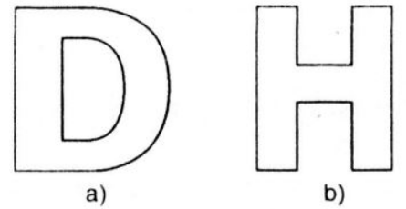

**A.** Hình a). **B.** Hình b) **C.** Cả hai hình. **D.** Không có hình nào.

**Câu 13:** Hình nào sau đây có 3 trục đối xứng?

|  |  |  |  |
| --- | --- | --- | --- |
| OPL20U25GSXzBJYl68kk8uQGfFKzs7yb1M4KJWUiLk6ZEvGF+qCIPSnY57AbBFCvTW25.2022.4343+K4lPs7H94VUqPe2XwIsfPRnrXQE//QTEXxb8/8N4CNc6FpgZahzpTjFhMzSA7T/nHJa11DE8Ng2TP3iAmRczFlmslSuUNOgUeb6yRvs0=  Hình 1 | OPL20U25GSXzBJYl68kk8uQGfFKzs7yb1M4KJWUiLk6ZEvGF+qCIPSnY57AbBFCvTW25.2022.4343+K4lPs7H94VUqPe2XwIsfPRnrXQE//QTEXxb8/8N4CNc6FpgZahzpTjFhMzSA7T/nHJa11DE8Ng2TP3iAmRczFlmslSuUNOgUeb6yRvs0=  Hình 2 | OPL20U25GSXzBJYl68kk8uQGfFKzs7yb1M4KJWUiLk6ZEvGF+qCIPSnY57AbBFCvTW25.2022.4343+K4lPs7H94VUqPe2XwIsfPRnrXQE//QTEXxb8/8N4CNc6FpgZahzpTjFhMzSA7T/nHJa11DE8Ng2TP3iAmRczFlmslSuUNOgUeb6yRvs0=  Hình 3 | OPL20U25GSXzBJYl68kk8uQGfFKzs7yb1M4KJWUiLk6ZEvGF+qCIPSnY57AbBFCvTW25.2022.4343+K4lPs7H94VUqPe2XwIsfPRnrXQE//QTEXxb8/8N4CNc6FpgZahzpTjFhMzSA7T/nHJa11DE8Ng2TP3iAmRczFlmslSuUNOgUeb6yRvs0=  Hình 4 |

**A.** Hình 1. **B.** Hình 2. **C.** Hình 3. **D.** Hình 4.

**Câu 14:** Hình nào sau đây **không** có trục đối xứng?

|  |  |  |  |
| --- | --- | --- | --- |
| OPL20U25GSXzBJYl68kk8uQGfFKzs7yb1M4KJWUiLk6ZEvGF+qCIPSnY57AbBFCvTW25.2022.4343+K4lPs7H94VUqPe2XwIsfPRnrXQE//QTEXxb8/8N4CNc6FpgZahzpTjFhMzSA7T/nHJa11DE8Ng2TP3iAmRczFlmslSuUNOgUeb6yRvs0=  Hình 1 | OPL20U25GSXzBJYl68kk8uQGfFKzs7yb1M4KJWUiLk6ZEvGF+qCIPSnY57AbBFCvTW25.2022.4343+K4lPs7H94VUqPe2XwIsfPRnrXQE//QTEXxb8/8N4CNc6FpgZahzpTjFhMzSA7T/nHJa11DE8Ng2TP3iAmRczFlmslSuUNOgUeb6yRvs0=  Hình 2 | OPL20U25GSXzBJYl68kk8uQGfFKzs7yb1M4KJWUiLk6ZEvGF+qCIPSnY57AbBFCvTW25.2022.4343+K4lPs7H94VUqPe2XwIsfPRnrXQE//QTEXxb8/8N4CNc6FpgZahzpTjFhMzSA7T/nHJa11DE8Ng2TP3iAmRczFlmslSuUNOgUeb6yRvs0=  Hình 3 | OPL20U25GSXzBJYl68kk8uQGfFKzs7yb1M4KJWUiLk6ZEvGF+qCIPSnY57AbBFCvTW25.2022.4343+K4lPs7H94VUqPe2XwIsfPRnrXQE//QTEXxb8/8N4CNc6FpgZahzpTjFhMzSA7T/nHJa11DE8Ng2TP3iAmRczFlmslSuUNOgUeb6yRvs0=  Hình 4 |

**A.** Hình 1. **B.** Hình 2. **C.** Hình 3. **D.** Hình 4.

**Câu 15:** Hình nào sau đây **không** có trục đối xứng?

|  |  |  |  |
| --- | --- | --- | --- |
| OPL20U25GSXzBJYl68kk8uQGfFKzs7yb1M4KJWUiLk6ZEvGF+qCIPSnY57AbBFCvTW25.2022.4343+K4lPs7H94VUqPe2XwIsfPRnrXQE//QTEXxb8/8N4CNc6FpgZahzpTjFhMzSA7T/nHJa11DE8Ng2TP3iAmRczFlmslSuUNOgUeb6yRvs0=  Hình 1 | OPL20U25GSXzBJYl68kk8uQGfFKzs7yb1M4KJWUiLk6ZEvGF+qCIPSnY57AbBFCvTW25.2022.4343+K4lPs7H94VUqPe2XwIsfPRnrXQE//QTEXxb8/8N4CNc6FpgZahzpTjFhMzSA7T/nHJa11DE8Ng2TP3iAmRczFlmslSuUNOgUeb6yRvs0=  Hình 2 | OPL20U25GSXzBJYl68kk8uQGfFKzs7yb1M4KJWUiLk6ZEvGF+qCIPSnY57AbBFCvTW25.2022.4343+K4lPs7H94VUqPe2XwIsfPRnrXQE//QTEXxb8/8N4CNc6FpgZahzpTjFhMzSA7T/nHJa11DE8Ng2TP3iAmRczFlmslSuUNOgUeb6yRvs0=  Hình 3 | OPL20U25GSXzBJYl68kk8uQGfFKzs7yb1M4KJWUiLk6ZEvGF+qCIPSnY57AbBFCvTW25.2022.4343+K4lPs7H94VUqPe2XwIsfPRnrXQE//QTEXxb8/8N4CNc6FpgZahzpTjFhMzSA7T/nHJa11DE8Ng2TP3iAmRczFlmslSuUNOgUeb6yRvs0=  Hình 4 |

**A.** Hình 1. **B.** Hình 2. **C.** Hình 3. **D.** Hình 4.

**B. PHẦN TỰ LUẬN**

**Câu 1:** Những chữ cái nào dưới đây có trục đối xứng?

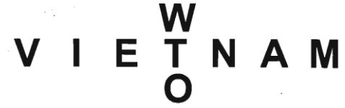

**Câu 2:** Em hãy dự đoán trục đối xứng của các hình sau:

|  |  |
| --- | --- |
| OPL20U25GSXzBJYl68kk8uQGfFKzs7yb1M4KJWUiLk6ZEvGF+qCIPSnY57AbBFCvTW25.2022.4343+K4lPs7H94VUqPe2XwIsfPRnrXQE//QTEXxb8/8N4CNc6FpgZahzpTjFhMzSA7T/nHJa11DE8Ng2TP3iAmRczFlmslSuUNOgUeb6yRvs0=  Ngôi sao sáu cánh | OPL20U25GSXzBJYl68kk8uQGfFKzs7yb1M4KJWUiLk6ZEvGF+qCIPSnY57AbBFCvTW25.2022.4343+K4lPs7H94VUqPe2XwIsfPRnrXQE//QTEXxb8/8N4CNc6FpgZahzpTjFhMzSA7T/nHJa11DE8Ng2TP3iAmRczFlmslSuUNOgUeb6yRvs0=  Biểu tượng của Hiệp hội các quốc gia Đông Nam Á (ASEAN) |

**Câu 3:** Trong các hình dưới đây hình nào có trục đối xứng:

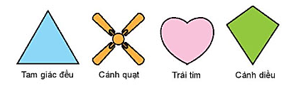

**Câu 4:** Vẽ lại các hình sau vào giấy kẻ ô vuông rồi vẽ thêm để được một hình nhận đường thẳng  làm trục đối xứng:

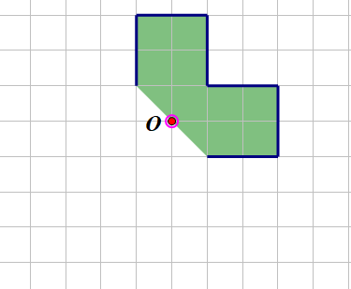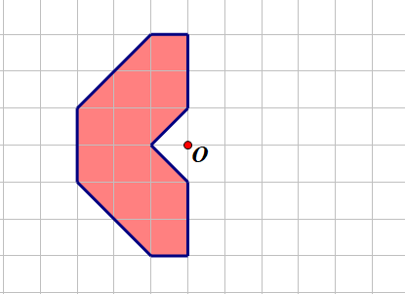

*d*

*d*

**Câu 5:** Vẽ lại các hình sau vào giấy kẻ ô vuông rồi vẽ thêm để được một hình nhận đường thẳng làm trục đối xứng.

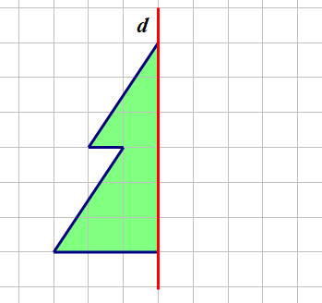 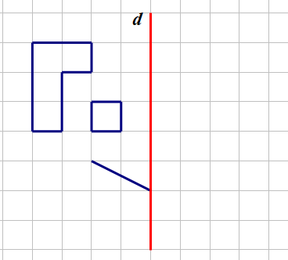

**Câu 6:** Em hãy tìm một số hình ảnh về công trình kiến trúc có tính đối xứng.

**Câu 7:** Trong các biển báo giao thông sau đây, biển báo nào có trục đối xứng

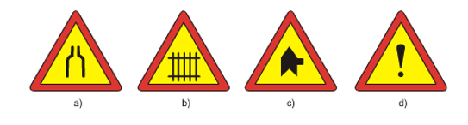

**Câu 8:** Quan sát các chữ cái dưới đây, em hãy trả lời câu hỏi:

1. Chữ cái nào có đúng một trục đối xứng.
2. Chữ cái nào có hai trục đối xứng.

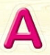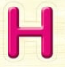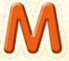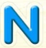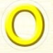OPL20U25GSXzBJYl68kk8uQGfFKzs7yb1M4KJWUiLk6ZEvGF+qCIPSnY57AbBFCvTW25.2022.4343+K4lPs7H94VUqPe2XwIsfPRnrXQE//QTEXxb8/8N4CNc6FpgZahzpTjFhMzSA7T/nHJa11DE8Ng2TP3iAmRczFlmslSuUNOgUeb6yRvs0=OPL20U25GSXzBJYl68kk8uQGfFKzs7yb1M4KJWUiLk6ZEvGF+qCIPSnY57AbBFCvTW25.2022.4343+K4lPs7H94VUqPe2XwIsfPRnrXQE//QTEXxb8/8N4CNc6FpgZahzpTjFhMzSA7T/nHJa11DE8Ng2TP3iAmRczFlmslSuUNOgUeb6yRvs0=

**Câu 9:** Hãy vẽ và chỉ ra có bao nhiêu trục đối xứng (nếu có) của các hình dưới đây:

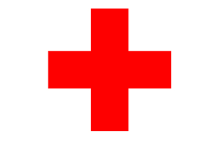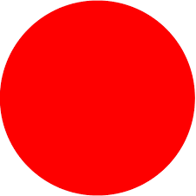

**Câu 10:** Mỗi hình sau: hình tam giác đều, hình vuông, hình lục giác đều, hình tròn có bao nhiêu trục đối xứng.

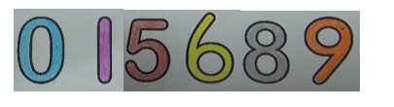**Câu 11:** Với chữ số . Hãy ghép các chữ số thành một số có ba chữ số sao cho hình đó có trục đối xứng.

**Câu 12:** Trong các hình dưới đây, hình nào có trục đối xứng.

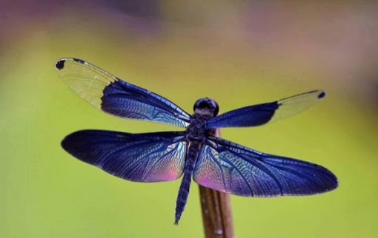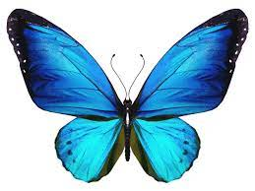

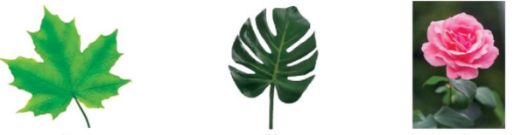

**Câu 13:** Hãy tìm một số ví dụ về hình có trục đối xứng trong thực tế.

**Câu 14:** Vẽ trục đối xứng của các biểu tượng chữ thập đỏ sau:



**Câu 15:** Vẽ các trục đối xứng trong các hình sau:

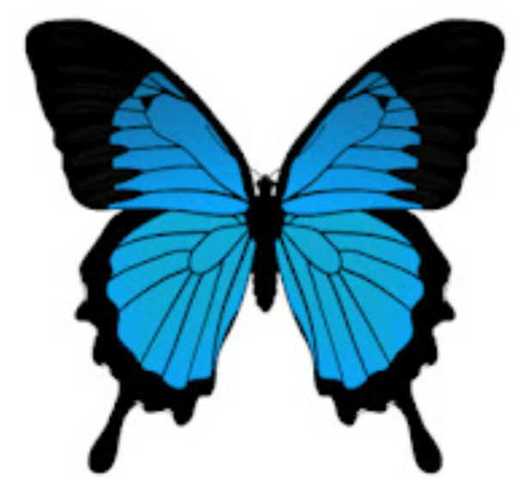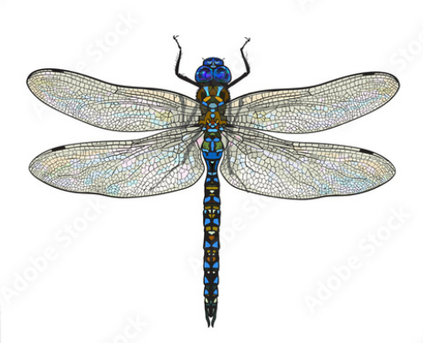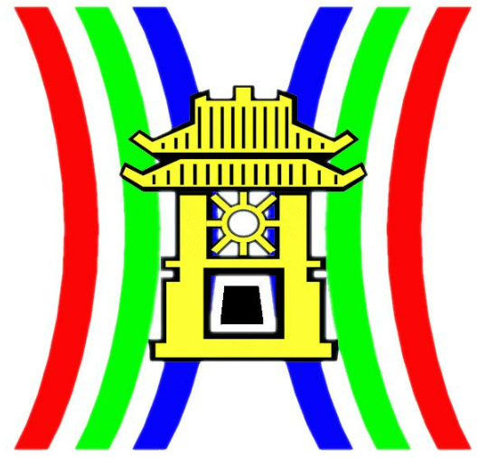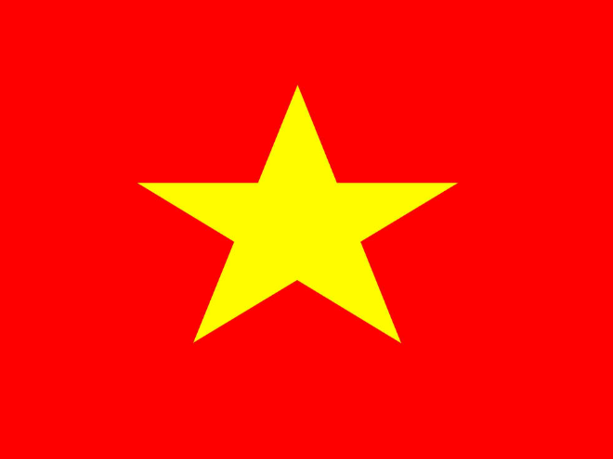

**Hết**

**II. HƯỚNG DẪN GIẢI CHI TIẾT**

**A. PHẦN TRẮC NGHIỆM**

**BẢNG ĐÁP ÁN**

|  |  |  |  |  |  |  |  |  |  |
| --- | --- | --- | --- | --- | --- | --- | --- | --- | --- |
| **Câu 1** | **Câu 2** | **Câu 3** | **Câu 4** | **Câu 5** | **Câu 6** | **Câu 7** | **Câu 8** | **Câu 9** | **Câu 10** |
| **C** | **A** | **D** | **B** | **C** | **B** | **D** | **B** | **A** | **D** |
| **Câu 11** | **Câu 12** | **Câu 13** | **Câu 14** | **Câu 15** |  |  |  |  |  |
| **C** | **C** | **C** | **C** | **C** |  |  |  |  |  |

**Câu 1:** Hình nào sau đây **không** có trục đối xứng?

|  |  |  |  |
| --- | --- | --- | --- |
| OPL20U25GSXzBJYl68kk8uQGfFKzs7yb1M4KJWUiLk6ZEvGF+qCIPSnY57AbBFCvTW25.2022.4343+K4lPs7H94VUqPe2XwIsfPRnrXQE//QTEXxb8/8N4CNc6FpgZahzpTjFhMzSA7T/nHJa11DE8Ng2TP3iAmRczFlmslSuUNOgUeb6yRvs0=  Hình 1 | OPL20U25GSXzBJYl68kk8uQGfFKzs7yb1M4KJWUiLk6ZEvGF+qCIPSnY57AbBFCvTW25.2022.4343+K4lPs7H94VUqPe2XwIsfPRnrXQE//QTEXxb8/8N4CNc6FpgZahzpTjFhMzSA7T/nHJa11DE8Ng2TP3iAmRczFlmslSuUNOgUeb6yRvs0=  Hình 2 | OPL20U25GSXzBJYl68kk8uQGfFKzs7yb1M4KJWUiLk6ZEvGF+qCIPSnY57AbBFCvTW25.2022.4343+K4lPs7H94VUqPe2XwIsfPRnrXQE//QTEXxb8/8N4CNc6FpgZahzpTjFhMzSA7T/nHJa11DE8Ng2TP3iAmRczFlmslSuUNOgUeb6yRvs0=  Hình 3 | OPL20U25GSXzBJYl68kk8uQGfFKzs7yb1M4KJWUiLk6ZEvGF+qCIPSnY57AbBFCvTW25.2022.4343+K4lPs7H94VUqPe2XwIsfPRnrXQE//QTEXxb8/8N4CNc6FpgZahzpTjFhMzSA7T/nHJa11DE8Ng2TP3iAmRczFlmslSuUNOgUeb6yRvs0=  Hình 4 |

**A.** Hình 1. **B.** Hình 2. **C.** Hình 3. **D.** Hình 4.

**Hướng dẫn giải**

**Chọn C**

**Câu 2:** Hình nào sau đây **không** có trục đối xứng?

|  |  |  |  |
| --- | --- | --- | --- |
| OPL20U25GSXzBJYl68kk8uQGfFKzs7yb1M4KJWUiLk6ZEvGF+qCIPSnY57AbBFCvTW25.2022.4343+K4lPs7H94VUqPe2XwIsfPRnrXQE//QTEXxb8/8N4CNc6FpgZahzpTjFhMzSA7T/nHJa11DE8Ng2TP3iAmRczFlmslSuUNOgUeb6yRvs0=  Hình 1 | OPL20U25GSXzBJYl68kk8uQGfFKzs7yb1M4KJWUiLk6ZEvGF+qCIPSnY57AbBFCvTW25.2022.4343+K4lPs7H94VUqPe2XwIsfPRnrXQE//QTEXxb8/8N4CNc6FpgZahzpTjFhMzSA7T/nHJa11DE8Ng2TP3iAmRczFlmslSuUNOgUeb6yRvs0=  Hình 2 | OPL20U25GSXzBJYl68kk8uQGfFKzs7yb1M4KJWUiLk6ZEvGF+qCIPSnY57AbBFCvTW25.2022.4343+K4lPs7H94VUqPe2XwIsfPRnrXQE//QTEXxb8/8N4CNc6FpgZahzpTjFhMzSA7T/nHJa11DE8Ng2TP3iAmRczFlmslSuUNOgUeb6yRvs0=  Hình 3 | OPL20U25GSXzBJYl68kk8uQGfFKzs7yb1M4KJWUiLk6ZEvGF+qCIPSnY57AbBFCvTW25.2022.4343+K4lPs7H94VUqPe2XwIsfPRnrXQE//QTEXxb8/8N4CNc6FpgZahzpTjFhMzSA7T/nHJa11DE8Ng2TP3iAmRczFlmslSuUNOgUeb6yRvs0=  Hình 4 |

**A.** Hình 1. **B.** Hình 2. **C.** Hình 3. **D.** Hình 4.

**Hướng dẫn giải**

**Chọn A**

**Câu 3:** Chữ cái nào sau đây có trục đối xứng?

**A.** Q **B.** P **C.** E **D.** M

**Hướng dẫn giải**

**Chọn D**

**Câu 4:** Hình nào sau đây có trục đối xứng.



**A.** Hình 1 và Hình 2. **B.** Hình 2 và Hình 3.

**C.** Hình 1 và Hình 3.  **D.** Cả ba hình.

**Hướng dẫn giải**

**Chọn B**

Ngôi sao 5 cánh chỉ có trục đối xứng.

**Câu 5:** Trong các biển báo giao thông sau, biển báo nào **không** có trục đối xứng?

**A.** Biển báo cấm đi ngược chiều. *(Hình a)*

**B.** Biển báo cấm dừng xe và đỗ xe. *(Hình b)*

**C.** Biển báo cấm sử dụng còi. *(Hình c)*

**D.** Biển báo đường cấm. *(Hình d)*

|  |  |  |  |
| --- | --- | --- | --- |
| OPL20U25GSXzBJYl68kk8uQGfFKzs7yb1M4KJWUiLk6ZEvGF+qCIPSnY57AbBFCvTW25.2022.4343+K4lPs7H94VUqPe2XwIsfPRnrXQE//QTEXxb8/8N4CNc6FpgZahzpTjFhMzSA7T/nHJa11DE8Ng2TP3iAmRczFlmslSuUNOgUeb6yRvs0=  a) | OPL20U25GSXzBJYl68kk8uQGfFKzs7yb1M4KJWUiLk6ZEvGF+qCIPSnY57AbBFCvTW25.2022.4343+K4lPs7H94VUqPe2XwIsfPRnrXQE//QTEXxb8/8N4CNc6FpgZahzpTjFhMzSA7T/nHJa11DE8Ng2TP3iAmRczFlmslSuUNOgUeb6yRvs0=  b) | OPL20U25GSXzBJYl68kk8uQGfFKzs7yb1M4KJWUiLk6ZEvGF+qCIPSnY57AbBFCvTW25.2022.4343+K4lPs7H94VUqPe2XwIsfPRnrXQE//QTEXxb8/8N4CNc6FpgZahzpTjFhMzSA7T/nHJa11DE8Ng2TP3iAmRczFlmslSuUNOgUeb6yRvs0=  c) | OPL20U25GSXzBJYl68kk8uQGfFKzs7yb1M4KJWUiLk6ZEvGF+qCIPSnY57AbBFCvTW25.2022.4343+K4lPs7H94VUqPe2XwIsfPRnrXQE//QTEXxb8/8N4CNc6FpgZahzpTjFhMzSA7T/nHJa11DE8Ng2TP3iAmRczFlmslSuUNOgUeb6yRvs0=  d) |

**Hướng dẫn giải**

**Chọn C**

Biển báo cấm sử dụng còi không có trục đối xứng.

**Câu 6:** Trong các biển báo giao thông sau, biển báo nào **không** có trục đối xứng?

|  |  |  |  |
| --- | --- | --- | --- |
| OPL20U25GSXzBJYl68kk8uQGfFKzs7yb1M4KJWUiLk6ZEvGF+qCIPSnY57AbBFCvTW25.2022.4343+K4lPs7H94VUqPe2XwIsfPRnrXQE//QTEXxb8/8N4CNc6FpgZahzpTjFhMzSA7T/nHJa11DE8Ng2TP3iAmRczFlmslSuUNOgUeb6yRvs0=  a) | OPL20U25GSXzBJYl68kk8uQGfFKzs7yb1M4KJWUiLk6ZEvGF+qCIPSnY57AbBFCvTW25.2022.4343+K4lPs7H94VUqPe2XwIsfPRnrXQE//QTEXxb8/8N4CNc6FpgZahzpTjFhMzSA7T/nHJa11DE8Ng2TP3iAmRczFlmslSuUNOgUeb6yRvs0=  b) | OPL20U25GSXzBJYl68kk8uQGfFKzs7yb1M4KJWUiLk6ZEvGF+qCIPSnY57AbBFCvTW25.2022.4343+K4lPs7H94VUqPe2XwIsfPRnrXQE//QTEXxb8/8N4CNc6FpgZahzpTjFhMzSA7T/nHJa11DE8Ng2TP3iAmRczFlmslSuUNOgUeb6yRvs0=  c) | OPL20U25GSXzBJYl68kk8uQGfFKzs7yb1M4KJWUiLk6ZEvGF+qCIPSnY57AbBFCvTW25.2022.4343+K4lPs7H94VUqPe2XwIsfPRnrXQE//QTEXxb8/8N4CNc6FpgZahzpTjFhMzSA7T/nHJa11DE8Ng2TP3iAmRczFlmslSuUNOgUeb6yRvs0=  d) |

**A.** Biển báo cấm đi ngược chiều. *(Hình a)*

**B.** Biển báo cấm người đi bộ. (Hình b)

**C.** Biển báo hiệu lệnh chỉ được rẽ phải. (Hình c)

**D.** Biển báo giao nhau với đường sắt có rào chắn. (Hình d)

**Hướng dẫn giải**

**Chọn B**

Biển báo cấm người đi bộ không có trục đối xứng.

**Câu 7:** Trong các công trình dưới đây, công trình nào **không** có trục đối xứng:

|  |  |
| --- | --- |
| OPL20U25GSXzBJYl68kk8uQGfFKzs7yb1M4KJWUiLk6ZEvGF+qCIPSnY57AbBFCvTW25.2022.4343+K4lPs7H94VUqPe2XwIsfPRnrXQE//QTEXxb8/8N4CNc6FpgZahzpTjFhMzSA7T/nHJa11DE8Ng2TP3iAmRczFlmslSuUNOgUeb6yRvs0=  **A.** | OPL20U25GSXzBJYl68kk8uQGfFKzs7yb1M4KJWUiLk6ZEvGF+qCIPSnY57AbBFCvTW25.2022.4343+K4lPs7H94VUqPe2XwIsfPRnrXQE//QTEXxb8/8N4CNc6FpgZahzpTjFhMzSA7T/nHJa11DE8Ng2TP3iAmRczFlmslSuUNOgUeb6yRvs0=  **B.** |
| OPL20U25GSXzBJYl68kk8uQGfFKzs7yb1M4KJWUiLk6ZEvGF+qCIPSnY57AbBFCvTW25.2022.4343+K4lPs7H94VUqPe2XwIsfPRnrXQE//QTEXxb8/8N4CNc6FpgZahzpTjFhMzSA7T/nHJa11DE8Ng2TP3iAmRczFlmslSuUNOgUeb6yRvs0=  **C.** | OPL20U25GSXzBJYl68kk8uQGfFKzs7yb1M4KJWUiLk6ZEvGF+qCIPSnY57AbBFCvTW25.2022.4343+K4lPs7H94VUqPe2XwIsfPRnrXQE//QTEXxb8/8N4CNc6FpgZahzpTjFhMzSA7T/nHJa11DE8Ng2TP3iAmRczFlmslSuUNOgUeb6yRvs0=  **D.** |

**Hướng dẫn giải**

**Chọn D**

**Câu 8:** Hình nào sau đây là hình có trục đối xứng?

|  |  |  |  |
| --- | --- | --- | --- |
| OPL20U25GSXzBJYl68kk8uQGfFKzs7yb1M4KJWUiLk6ZEvGF+qCIPSnY57AbBFCvTW25.2022.4343+K4lPs7H94VUqPe2XwIsfPRnrXQE//QTEXxb8/8N4CNc6FpgZahzpTjFhMzSA7T/nHJa11DE8Ng2TP3iAmRczFlmslSuUNOgUeb6yRvs0=  Hình 1 | OPL20U25GSXzBJYl68kk8uQGfFKzs7yb1M4KJWUiLk6ZEvGF+qCIPSnY57AbBFCvTW25.2022.4343+K4lPs7H94VUqPe2XwIsfPRnrXQE//QTEXxb8/8N4CNc6FpgZahzpTjFhMzSA7T/nHJa11DE8Ng2TP3iAmRczFlmslSuUNOgUeb6yRvs0=  Hình 2 | OPL20U25GSXzBJYl68kk8uQGfFKzs7yb1M4KJWUiLk6ZEvGF+qCIPSnY57AbBFCvTW25.2022.4343+K4lPs7H94VUqPe2XwIsfPRnrXQE//QTEXxb8/8N4CNc6FpgZahzpTjFhMzSA7T/nHJa11DE8Ng2TP3iAmRczFlmslSuUNOgUeb6yRvs0=  Hình 3 | OPL20U25GSXzBJYl68kk8uQGfFKzs7yb1M4KJWUiLk6ZEvGF+qCIPSnY57AbBFCvTW25.2022.4343+K4lPs7H94VUqPe2XwIsfPRnrXQE//QTEXxb8/8N4CNc6FpgZahzpTjFhMzSA7T/nHJa11DE8Ng2TP3iAmRczFlmslSuUNOgUeb6yRvs0=  Hình 4 |

**A.** Hình 1. **B.** Hình 2. **C.** Hình 3. **D.** Hình 4.

**Hướng dẫn giải**

**Chọn B**

**Câu 9:** Hình nào sau đây là hình có trục đối xứng?

|  |  |  |  |
| --- | --- | --- | --- |
| OPL20U25GSXzBJYl68kk8uQGfFKzs7yb1M4KJWUiLk6ZEvGF+qCIPSnY57AbBFCvTW25.2022.4343+K4lPs7H94VUqPe2XwIsfPRnrXQE//QTEXxb8/8N4CNc6FpgZahzpTjFhMzSA7T/nHJa11DE8Ng2TP3iAmRczFlmslSuUNOgUeb6yRvs0=  Hình 1 | OPL20U25GSXzBJYl68kk8uQGfFKzs7yb1M4KJWUiLk6ZEvGF+qCIPSnY57AbBFCvTW25.2022.4343+K4lPs7H94VUqPe2XwIsfPRnrXQE//QTEXxb8/8N4CNc6FpgZahzpTjFhMzSA7T/nHJa11DE8Ng2TP3iAmRczFlmslSuUNOgUeb6yRvs0=  Hình 2 | OPL20U25GSXzBJYl68kk8uQGfFKzs7yb1M4KJWUiLk6ZEvGF+qCIPSnY57AbBFCvTW25.2022.4343+K4lPs7H94VUqPe2XwIsfPRnrXQE//QTEXxb8/8N4CNc6FpgZahzpTjFhMzSA7T/nHJa11DE8Ng2TP3iAmRczFlmslSuUNOgUeb6yRvs0=  Hình 3 | OPL20U25GSXzBJYl68kk8uQGfFKzs7yb1M4KJWUiLk6ZEvGF+qCIPSnY57AbBFCvTW25.2022.4343+K4lPs7H94VUqPe2XwIsfPRnrXQE//QTEXxb8/8N4CNc6FpgZahzpTjFhMzSA7T/nHJa11DE8Ng2TP3iAmRczFlmslSuUNOgUeb6yRvs0=  Hình 4 |

**A.** Hình 1. **B.** Hình 2. **C.** Hình 3. **D.** Hình 4.

**Hướng dẫn giải**

**Chọn A**

**Câu 10:** Hình nào dưới đây là hình **không** có trục đối xứng?

|  |  |  |  |
| --- | --- | --- | --- |
| OPL20U25GSXzBJYl68kk8uQGfFKzs7yb1M4KJWUiLk6ZEvGF+qCIPSnY57AbBFCvTW25.2022.4343+K4lPs7H94VUqPe2XwIsfPRnrXQE//QTEXxb8/8N4CNc6FpgZahzpTjFhMzSA7T/nHJa11DE8Ng2TP3iAmRczFlmslSuUNOgUeb6yRvs0=  Hình 1 | OPL20U25GSXzBJYl68kk8uQGfFKzs7yb1M4KJWUiLk6ZEvGF+qCIPSnY57AbBFCvTW25.2022.4343+K4lPs7H94VUqPe2XwIsfPRnrXQE//QTEXxb8/8N4CNc6FpgZahzpTjFhMzSA7T/nHJa11DE8Ng2TP3iAmRczFlmslSuUNOgUeb6yRvs0=  Hình 2 | OPL20U25GSXzBJYl68kk8uQGfFKzs7yb1M4KJWUiLk6ZEvGF+qCIPSnY57AbBFCvTW25.2022.4343+K4lPs7H94VUqPe2XwIsfPRnrXQE//QTEXxb8/8N4CNc6FpgZahzpTjFhMzSA7T/nHJa11DE8Ng2TP3iAmRczFlmslSuUNOgUeb6yRvs0=  Hình 3 | OPL20U25GSXzBJYl68kk8uQGfFKzs7yb1M4KJWUiLk6ZEvGF+qCIPSnY57AbBFCvTW25.2022.4343+K4lPs7H94VUqPe2XwIsfPRnrXQE//QTEXxb8/8N4CNc6FpgZahzpTjFhMzSA7T/nHJa11DE8Ng2TP3iAmRczFlmslSuUNOgUeb6yRvs0=  Hình 4 |

**A.** Hình 1. **B.** Hình 2. **C.** Hình 3. **D.** Hình 4.

**Hướng dẫn giải**

**Chọn D**

**Câu 11:** Hình nào dưới đây là hình **không** có trục đối xứng

|  |  |  |  |
| --- | --- | --- | --- |
| OPL20U25GSXzBJYl68kk8uQGfFKzs7yb1M4KJWUiLk6ZEvGF+qCIPSnY57AbBFCvTW25.2022.4343+K4lPs7H94VUqPe2XwIsfPRnrXQE//QTEXxb8/8N4CNc6FpgZahzpTjFhMzSA7T/nHJa11DE8Ng2TP3iAmRczFlmslSuUNOgUeb6yRvs0=  Hình 1 | OPL20U25GSXzBJYl68kk8uQGfFKzs7yb1M4KJWUiLk6ZEvGF+qCIPSnY57AbBFCvTW25.2022.4343+K4lPs7H94VUqPe2XwIsfPRnrXQE//QTEXxb8/8N4CNc6FpgZahzpTjFhMzSA7T/nHJa11DE8Ng2TP3iAmRczFlmslSuUNOgUeb6yRvs0=  Hình 2 | OPL20U25GSXzBJYl68kk8uQGfFKzs7yb1M4KJWUiLk6ZEvGF+qCIPSnY57AbBFCvTW25.2022.4343+K4lPs7H94VUqPe2XwIsfPRnrXQE//QTEXxb8/8N4CNc6FpgZahzpTjFhMzSA7T/nHJa11DE8Ng2TP3iAmRczFlmslSuUNOgUeb6yRvs0=  Hình 3 | OPL20U25GSXzBJYl68kk8uQGfFKzs7yb1M4KJWUiLk6ZEvGF+qCIPSnY57AbBFCvTW25.2022.4343+K4lPs7H94VUqPe2XwIsfPRnrXQE//QTEXxb8/8N4CNc6FpgZahzpTjFhMzSA7T/nHJa11DE8Ng2TP3iAmRczFlmslSuUNOgUeb6yRvs0=  Hình 4 |

**A.** Hình 1. **B.** Hình 2. **C.** Hình 3. **D.** Hình 4.

**Hướng dẫn giải**

**Chọn C**

**Câu 12:** Hình nào dưới đây có trục đối xứng?



**A.** Hình a). **B.** Hình b) **C.** Cả hai hình. **D.** Không có hình nào.

**Hướng dẫn giải**

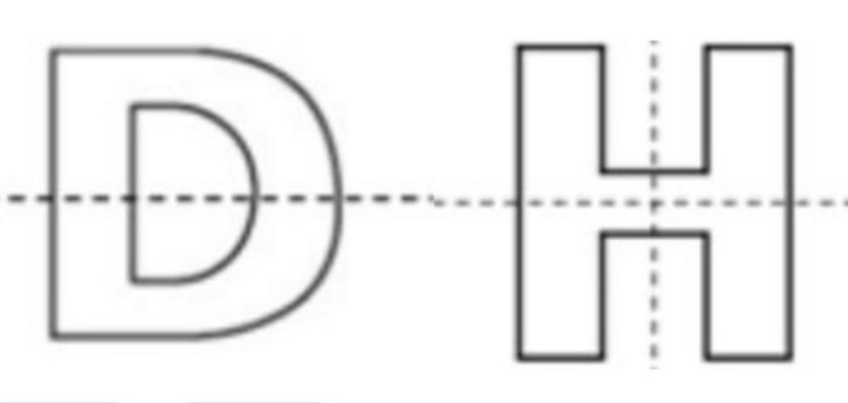

**Chọn C**

**Câu 13:** Hình nào sau đây có 3 trục đối xứng?

|  |  |  |  |
| --- | --- | --- | --- |
| OPL20U25GSXzBJYl68kk8uQGfFKzs7yb1M4KJWUiLk6ZEvGF+qCIPSnY57AbBFCvTW25.2022.4343+K4lPs7H94VUqPe2XwIsfPRnrXQE//QTEXxb8/8N4CNc6FpgZahzpTjFhMzSA7T/nHJa11DE8Ng2TP3iAmRczFlmslSuUNOgUeb6yRvs0=  Hình 1 | OPL20U25GSXzBJYl68kk8uQGfFKzs7yb1M4KJWUiLk6ZEvGF+qCIPSnY57AbBFCvTW25.2022.4343+K4lPs7H94VUqPe2XwIsfPRnrXQE//QTEXxb8/8N4CNc6FpgZahzpTjFhMzSA7T/nHJa11DE8Ng2TP3iAmRczFlmslSuUNOgUeb6yRvs0=  Hình 2 | OPL20U25GSXzBJYl68kk8uQGfFKzs7yb1M4KJWUiLk6ZEvGF+qCIPSnY57AbBFCvTW25.2022.4343+K4lPs7H94VUqPe2XwIsfPRnrXQE//QTEXxb8/8N4CNc6FpgZahzpTjFhMzSA7T/nHJa11DE8Ng2TP3iAmRczFlmslSuUNOgUeb6yRvs0=  Hình 3 | OPL20U25GSXzBJYl68kk8uQGfFKzs7yb1M4KJWUiLk6ZEvGF+qCIPSnY57AbBFCvTW25.2022.4343+K4lPs7H94VUqPe2XwIsfPRnrXQE//QTEXxb8/8N4CNc6FpgZahzpTjFhMzSA7T/nHJa11DE8Ng2TP3iAmRczFlmslSuUNOgUeb6yRvs0=  Hình 4 |

**A.** Hình 1. **B.** Hình 2. **C.** Hình 3. **D.** Hình 4.

**Hướng dẫn giải**

**Chọn C**

**Câu 14:** Hình nào sau đây **không** có trục đối xứng?

|  |  |  |  |
| --- | --- | --- | --- |
| OPL20U25GSXzBJYl68kk8uQGfFKzs7yb1M4KJWUiLk6ZEvGF+qCIPSnY57AbBFCvTW25.2022.4343+K4lPs7H94VUqPe2XwIsfPRnrXQE//QTEXxb8/8N4CNc6FpgZahzpTjFhMzSA7T/nHJa11DE8Ng2TP3iAmRczFlmslSuUNOgUeb6yRvs0=  Hình 1 | OPL20U25GSXzBJYl68kk8uQGfFKzs7yb1M4KJWUiLk6ZEvGF+qCIPSnY57AbBFCvTW25.2022.4343+K4lPs7H94VUqPe2XwIsfPRnrXQE//QTEXxb8/8N4CNc6FpgZahzpTjFhMzSA7T/nHJa11DE8Ng2TP3iAmRczFlmslSuUNOgUeb6yRvs0=  Hình 2 | OPL20U25GSXzBJYl68kk8uQGfFKzs7yb1M4KJWUiLk6ZEvGF+qCIPSnY57AbBFCvTW25.2022.4343+K4lPs7H94VUqPe2XwIsfPRnrXQE//QTEXxb8/8N4CNc6FpgZahzpTjFhMzSA7T/nHJa11DE8Ng2TP3iAmRczFlmslSuUNOgUeb6yRvs0=  Hình 3 | OPL20U25GSXzBJYl68kk8uQGfFKzs7yb1M4KJWUiLk6ZEvGF+qCIPSnY57AbBFCvTW25.2022.4343+K4lPs7H94VUqPe2XwIsfPRnrXQE//QTEXxb8/8N4CNc6FpgZahzpTjFhMzSA7T/nHJa11DE8Ng2TP3iAmRczFlmslSuUNOgUeb6yRvs0=  Hình 4 |

**A.** Hình 1. **B.** Hình 2. **C.** Hình 3. **D.** Hình 4.

**Hướng dẫn giải**

**Chọn C**

**Câu 15:** Hình nào sau đây **không** có trục đối xứng?

|  |  |  |  |
| --- | --- | --- | --- |
| OPL20U25GSXzBJYl68kk8uQGfFKzs7yb1M4KJWUiLk6ZEvGF+qCIPSnY57AbBFCvTW25.2022.4343+K4lPs7H94VUqPe2XwIsfPRnrXQE//QTEXxb8/8N4CNc6FpgZahzpTjFhMzSA7T/nHJa11DE8Ng2TP3iAmRczFlmslSuUNOgUeb6yRvs0=  Hình 1 | OPL20U25GSXzBJYl68kk8uQGfFKzs7yb1M4KJWUiLk6ZEvGF+qCIPSnY57AbBFCvTW25.2022.4343+K4lPs7H94VUqPe2XwIsfPRnrXQE//QTEXxb8/8N4CNc6FpgZahzpTjFhMzSA7T/nHJa11DE8Ng2TP3iAmRczFlmslSuUNOgUeb6yRvs0=  Hình 2 | OPL20U25GSXzBJYl68kk8uQGfFKzs7yb1M4KJWUiLk6ZEvGF+qCIPSnY57AbBFCvTW25.2022.4343+K4lPs7H94VUqPe2XwIsfPRnrXQE//QTEXxb8/8N4CNc6FpgZahzpTjFhMzSA7T/nHJa11DE8Ng2TP3iAmRczFlmslSuUNOgUeb6yRvs0=  Hình 3 | OPL20U25GSXzBJYl68kk8uQGfFKzs7yb1M4KJWUiLk6ZEvGF+qCIPSnY57AbBFCvTW25.2022.4343+K4lPs7H94VUqPe2XwIsfPRnrXQE//QTEXxb8/8N4CNc6FpgZahzpTjFhMzSA7T/nHJa11DE8Ng2TP3iAmRczFlmslSuUNOgUeb6yRvs0=  Hình 4 |

**A.** Hình 1. **B.** Hình 2. **C.** Hình 3. **D.** Hình 4.

**Hướng dẫn giải**

**Chọn C**

**B. PHẦN TỰ LUẬN**

**Câu 1:** Những chữ cái nào dưới đây có trục đối xứng?



**Hướng dẫn giải**

- W, V, E, T, A, M: Mỗi chữ cái là một hình có trục đối xứng.

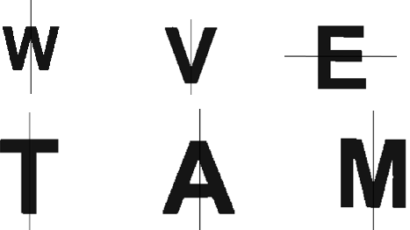

- Chữ I có hai trục đối xứng

- Chữ O có vô số trục đối xứng là các đường thẳng đi qua tâm.

- Chữ N là hình không có trục đối xứng.

**Câu 2:** Em hãy dự đoán trục đối xứng của các hình sau:

|  |  |
| --- | --- |
| OPL20U25GSXzBJYl68kk8uQGfFKzs7yb1M4KJWUiLk6ZEvGF+qCIPSnY57AbBFCvTW25.2022.4343+K4lPs7H94VUqPe2XwIsfPRnrXQE//QTEXxb8/8N4CNc6FpgZahzpTjFhMzSA7T/nHJa11DE8Ng2TP3iAmRczFlmslSuUNOgUeb6yRvs0=  Ngôi sao sáu cánh | OPL20U25GSXzBJYl68kk8uQGfFKzs7yb1M4KJWUiLk6ZEvGF+qCIPSnY57AbBFCvTW25.2022.4343+K4lPs7H94VUqPe2XwIsfPRnrXQE//QTEXxb8/8N4CNc6FpgZahzpTjFhMzSA7T/nHJa11DE8Ng2TP3iAmRczFlmslSuUNOgUeb6yRvs0=  Biểu tượng của Hiệp hội các quốc gia Đông Nam Á (ASEAN) |

**Hướng dẫn giải**

|  |  |
| --- | --- |
| OPL20U25GSXzBJYl68kk8uQGfFKzs7yb1M4KJWUiLk6ZEvGF+qCIPSnY57AbBFCvTW25.2022.4343+K4lPs7H94VUqPe2XwIsfPRnrXQE//QTEXxb8/8N4CNc6FpgZahzpTjFhMzSA7T/nHJa11DE8Ng2TP3iAmRczFlmslSuUNOgUeb6yRvs0= | OPL20U25GSXzBJYl68kk8uQGfFKzs7yb1M4KJWUiLk6ZEvGF+qCIPSnY57AbBFCvTW25.2022.4343+K4lPs7H94VUqPe2XwIsfPRnrXQE//QTEXxb8/8N4CNc6FpgZahzpTjFhMzSA7T/nHJa11DE8Ng2TP3iAmRczFlmslSuUNOgUeb6yRvs0= |

**Câu 3:** Trong các hình dưới đây hình nào có trục đối xứng:



**Hướng dẫn giải**

Hình có tâm đối xứng là hình cánh quạt.

Hình có trục đối xứng:

+) Tam giác đều (3 trục đối xứng).

+) Cánh quạt (4 trục đối xứng)

+) Trái tim (1 trục đối xứng).

+) Cánh diều (1 trục đối xứng).

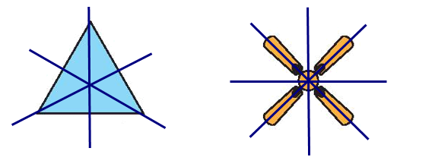

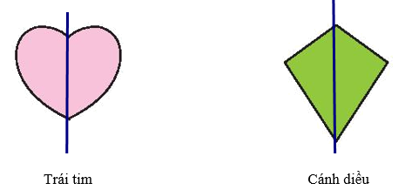

**Câu 4:** Vẽ lại các hình sau vào giấy kẻ ô vuông rồi vẽ thêm để được một hình nhận đường thẳng  làm trục đối xứng:



*d*

*d*

**Hướng dẫn giải**

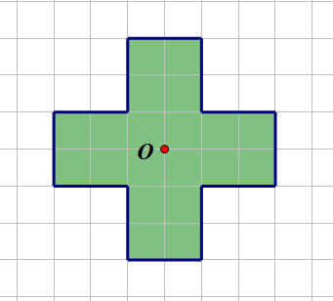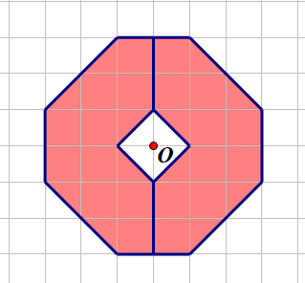

**Câu 5:** Vẽ lại các hình sau vào giấy kẻ ô vuông rồi vẽ thêm để được một hình nhận đường thẳng làm trục đối xứng.

 

**Hướng dẫn giải**

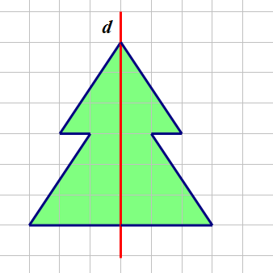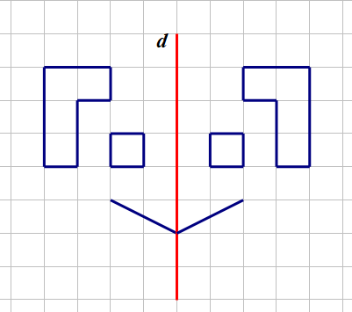

**Câu 6:** Em hãy tìm một số hình ảnh về công trình kiến trúc có tính đối xứng.

**Hướng dẫn giải**

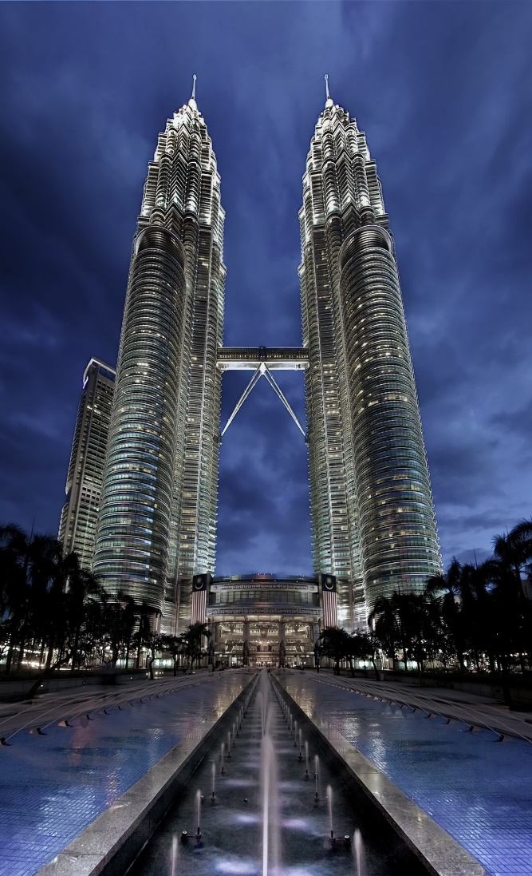

***Tháp đôi Petronas, hay Petronas TwinTowers, một cao ốc tại Kuala Lumpur, Malaysia***

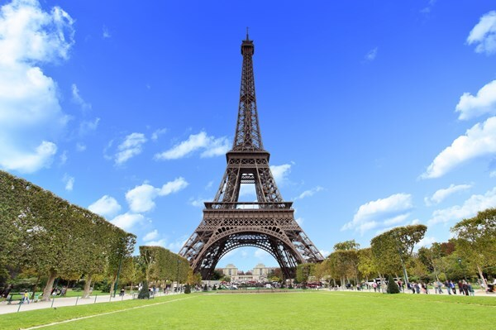

***Tháp Eiffel là một công trình kiến trúc bằng thép nằm trên công viên Champ-de-Mars,***

***cạnh sông Seine, thành phố Paris***

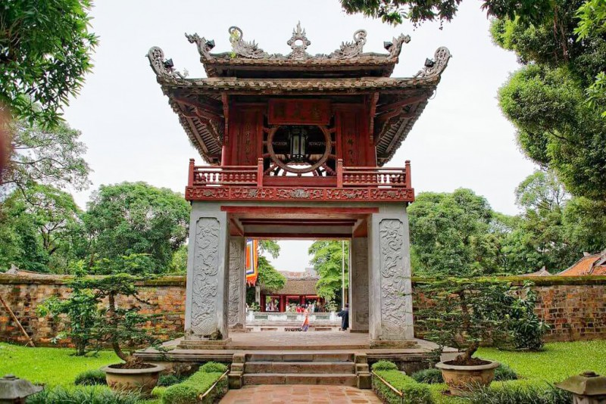

***Khuê Văn Các nằm trong Văn Miếu – Quốc Tử Giám,***

***nơi được coi là trường đại học đầu tiên của người Việt.***

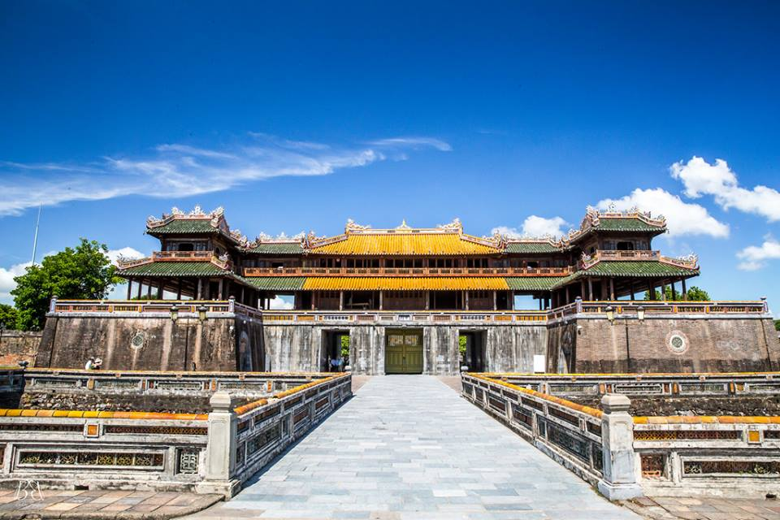

***Cổng Ngọ Môn - Hoàng Thành Huế***

**Câu 7:** Trong các biển báo giao thông sau đây, biển báo nào có đối xứng trục



**Hướng dẫn giải**

Biển báo a; b; d có trục đối xứng, hình d không có trục đối xứng

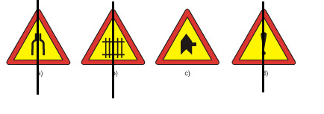

**Câu 8:** Quan sát các chữ cái dưới đây, em hãy trả lời câu hỏi:

1. Chữ cái nào có đúng một trục đối xứng.
2. Chữ cái nào có hai trục đối xứng.

OPL20U25GSXzBJYl68kk8uQGfFKzs7yb1M4KJWUiLk6ZEvGF+qCIPSnY57AbBFCvTW25.2022.4343+K4lPs7H94VUqPe2XwIsfPRnrXQE//QTEXxb8/8N4CNc6FpgZahzpTjFhMzSA7T/nHJa11DE8Ng2TP3iAmRczFlmslSuUNOgUeb6yRvs0=OPL20U25GSXzBJYl68kk8uQGfFKzs7yb1M4KJWUiLk6ZEvGF+qCIPSnY57AbBFCvTW25.2022.4343+K4lPs7H94VUqPe2XwIsfPRnrXQE//QTEXxb8/8N4CNc6FpgZahzpTjFhMzSA7T/nHJa11DE8Ng2TP3iAmRczFlmslSuUNOgUeb6yRvs0=

**Hướng dẫn giải**

a) Chữ cái có đúng một trục đối xứng là: A; M; N; V.

b) Chữ cái có hai trục đối xứng là: H; O.

**Câu 9:** Hãy vẽ và chỉ ra có bao nhiêu trục đối xứng (nếu có) của các hình dưới đây:



**Hướng dẫn**

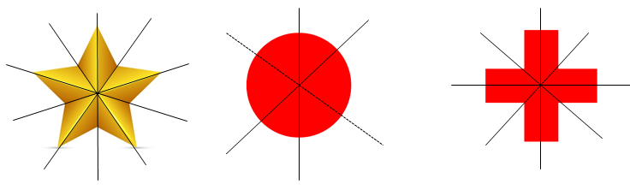

Hình ngôi sao có năm trục đối xứng.

Hình tròn có vô số trục đối xứng.

Hình chữ thập đỏ có bốn trục đối xứng.

**Câu 10:** Mỗi hình sau: hình tam giác đều, hình vuông, hình lục giác đều, hình tròn có bao nhiêu trục đối xứng.

**Hướng dẫn giải**

Hình tam giác đều có ba trục đối xứng

Hình vuông có bốn trục đối xứng

Hình lục giác đều có sáu trục đối xứng

Hình tròn có vô số trục đối xứng

**Câu 11:** Với sáu chữ số: . Hãy ghép các chữ số thành một số có ba chữ số sao cho hình đó có trục đối xứng.



**Hướng dẫn giải**

Các số có trục đối xứng là: 

Do vậy có thể ghép thành  số thỏa mãn yêu cầu: 

**Câu 12:** Trong các hình dưới đây, hình nào có trục đối xứng

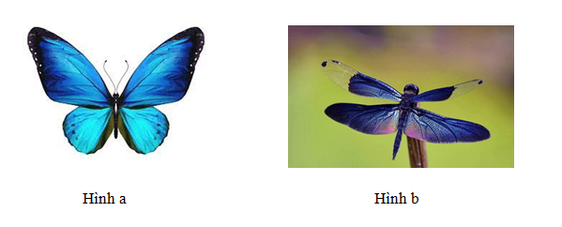

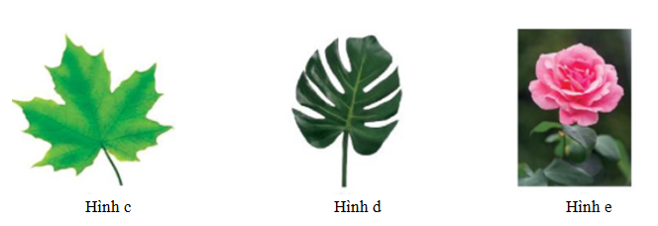

**Hướng dẫn giải**

Hình a; b; c có trục đối xứng, hình d, e không có trục đối xứng.

**Câu 13:** Hãy tìm một số ví dụ về hình có trục đối xứng trong thực tế.

Lát cắt một số loại quả:

#### **OPL20U25GSXzBJYl68kk8uQGfFKzs7yb1M4KJWUiLk6ZEvGF+qCIPSnY57AbBFCvTW25.2022.4343+K4lPs7H94VUqPe2XwIsfPRnrXQE//QTEXxb8/8N4CNc6FpgZahzpTjFhMzSA7T/nHJa11DE8Ng2TP3iAmRczFlmslSuUNOgUeb6yRvs0=**

Trong công trình kiến trúc:

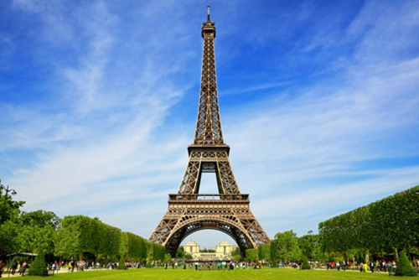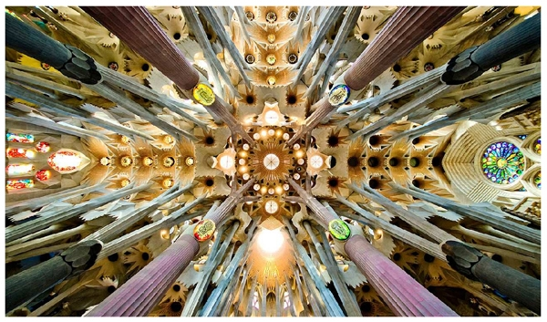

Mái nhà thờ Sagrada Familia ở Barcelona Tháp Eiffel ở Paris

Và rất nhiều lĩnh vực khác.

**Câu 14:** Vẽ trục đối xứng của các biểu tượng chữ thập đỏ sau:



**Hướng dẫn giải**



**Câu 15:** Vẽ các trục đối xứng trong các hình sau:



**Hướng dẫn giải**

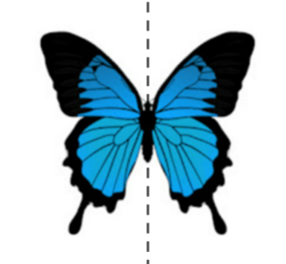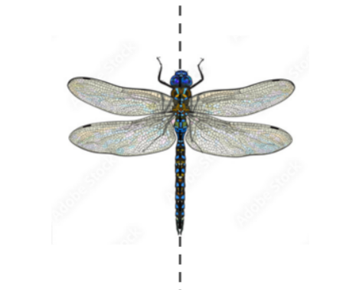

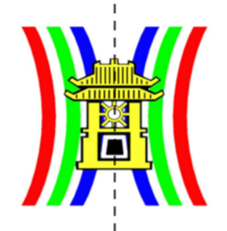 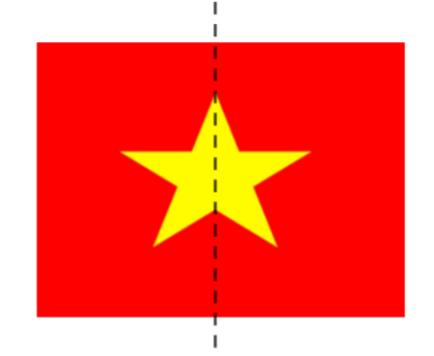

**🙟 HẾT 🙝**